企图堵别人的路，最终只会堵死自己的路

原创 有里儿有面 [有理儿有面](javascript:void(0);)

**有理儿有面**

微信号 youli-youmian

功能介绍 你说是不是

2023-02-03[原文](https://mp.weixin.qq.com/s?__biz=Mzg3MjEyMTYyNg==&mid=2247581531&idx=1&sn=3820c3211f4ce9dbcafe16a3b84e166a&chksm=cef7eb2ef98062385ceefc7948e4a47d88d30ef160974c29c277bf7460ef4ff51fd076d1313c&scene=27#wechat_redirect&cpage=158) 发表于

收录于合集





**全文共2748字，图片8张，预计阅读时间为7分钟。**

**文章首发于“有理儿有面”（youli-youmian），欢迎大家在朋友圈和微信群转发。**

**公众号及其他平台转载请在后台留言。**



▼

据多家美国媒体1月28日报道，美国、荷兰和日本在1月27日结束的外交谈判中就限制对华出口部分先进芯片制造设备达成协议，日荷两国将配合美国，实施2022年10月出台的半导体出口管制新规。

1月30日，外交部发言人毛宁在记者会上指出，“这种做法损人不利己，破坏全球产业链稳定”，“企图堵别人的路，最终只会堵死自己的路”。

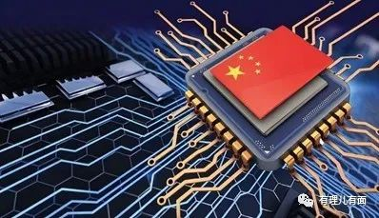

**一、日薄西山，竞争不过就霸凌**

美国为何瞄准芯片产业就是这一顿折腾？

芯片代表着现代科技的最高水平，对于一个国家的科技和军事能力发展，具有不可或缺的核心价值。

然而放眼全球芯片供应商，业务规模最大的前6家分别为美商应材（Applied Materials）、荷兰ASML（阿斯麦）、日商东京威力科创 (TEL)、美商泛林研发(Lam Research)、美商科磊(KLA)及日商尼康（Nikon）。

多年来，美国一度是全球最大的芯片制造国，借此获益颇丰。

而中国，在相关技术被严格封锁的背景下，逆流而上，一步步稳扎稳打，不断完善半导体供应链，在2016年发射全球首颗量子科学实验卫星后，甚至已经成为了量子计算机领域的领跑者。

但以美国的小心眼，怎么可能见得别人好？

于是乎，美国开始对中国实施科技霸凌。

2020年，在特朗普政府施压下，相关厂商开始禁售7纳米以下的先进制程设备EUV光刻机到中国。

但是，相关数据显示，2020年美国全球半导体制造能力所占份额已由原先的37%跌至了12%。也就是说，美国这自己也是“王小二过年，一年不如一年”了。

按理说，当时的美国就已经被拉下“神坛”了，还折腾个什么劲？

但人家偏不，哎就是越菜越爱玩！

自己能力不行怎么办呢，那只能让盟友去当炮灰啦。

2022年10月，美国进一步通过芯片法案，扩大禁令，14纳米以下的DUV光刻机都不能销售到中国，此禁令对美国本土设备厂商立刻生效。

2023年1月，在美国的不断施压胁迫下，荷兰、日本加入对华芯片制裁阵营，把剩下的荷兰阿斯麦、日本东京威力科创、日本尼康也拉了进来。

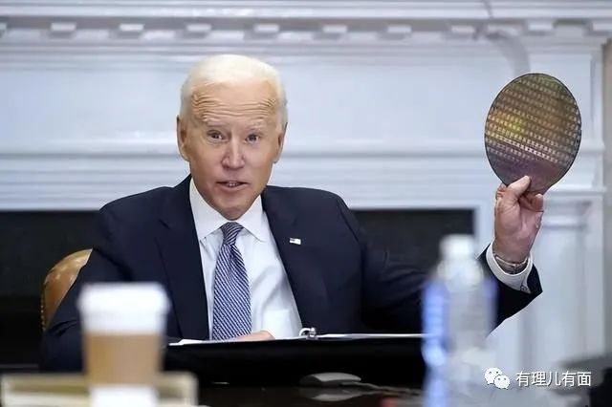

这一套流氓拳法可是让全球都看蒙圈了！就连美国一众盟友，也表示看不下去了！西方媒体形容“这可能是90年代以来美国对华技术出口政策的最大转变”，彭博社还特意刊文，直指“美国的行为像个恶霸”。

**二、“芯片联盟”，处心积虑坑盟友**

美国对华芯版领域的疯狂攻击，不仅严重破坏了自由贸易和世界经济秩序，还损害了自己和盟友的利益。

事实上，作为被迫拉进“遏华小圈子”的荷兰、日本，内心也是有苦说不出啊。

早在2022年，美国就不断施压荷兰，要求其在芯片设备上，采取和美国一样的出口管制措施，但荷兰一直没有答应，

荷兰最高贸易官员施赖纳马赫尔还冒着与美国撕破脸的风险，坦称“不会草率接受美国对华的限制新规”。

荷兰ASML首席执行官彼得•温宁克于去年12月接受采访时强调：（为了追随美国）ASML“已经失去够多了”。

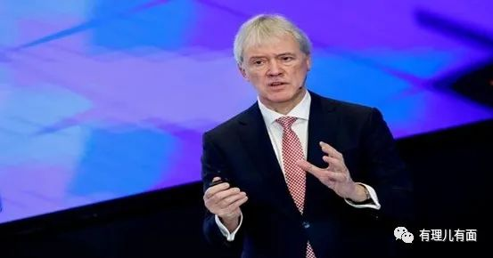

彼得•温宁克

同样，日本对美国此举也颇有微词，来自索尼公司和日本电子公司的高管也质疑此举的长期有效性，认为美国对华出口管制不太可能阻止中国人工智能和超级电脑的发展。

显然，对于美国肆意施压的霸道行为，日荷两国看似“攻守同盟”，实际上真的是忍无可忍。

于是，耐人寻味的一幕出现了：

众所周知，美日荷已于1月27日达成所谓的协议，但此后，没有一个国家公布该协议的具体内容。

日本内阁经济产业大臣西村康稔明确表示“拒绝透露协议内容”。

荷兰首相吕特也在记者会上宣布“荷兰并不打算完全采用美国的规则”，甚至连美国，也对协议内容三缄其口。

那么话又说回来：这份协议到底什么个情况？

对此，英国《金融时报》援引专家的分析称：美国不敢公布协议内容，是害怕激怒日本和荷兰这两个盟友。

有理哥猜测，美日荷三方很有可能根本未就协议的具体内容达成一致，所以呢，美国自然也没办法拿协议内容来对中国“示威”了。

要知道，受“益”于美国的禁令，2022年的年底，全球第四大的美国半导体设备巨头泛林研发（Lam Research）业绩受到重创，先是裁员，后是减收。最近，泛林研发公司首席执行官Tim Archer忍不住吐槽：相关对华新举措，将对泛林2023年营收造成20亿至25亿美元的冲击。

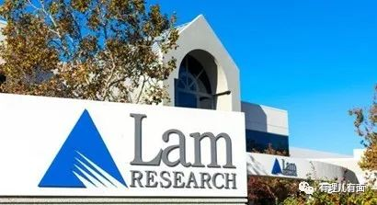

有泛林的前车之鉴，盟友们都清楚：为了对抗中国而牺牲自己利益，傻子才干呢！别看荷兰、日本国家不大，人家算盘子打得可精了！

台湾时事评论员郭正亮就替荷兰算了一笔账。他认为，荷兰虽然配合了美国，但荷兰并不高兴，因为ASML恐将因此每年损失20亿欧元。他还说，拜登政府这样搞下去，未来韩国的三星、海力士也会开始玩躲猫猫，只有台积电有可能会乖乖听话。

此前，德国安联集团亦指出，美国主导推动的对华脱钩，将导致“两败俱伤”。

德国总理朔尔茨更是呼吁：坚定支持全球化进程，反对美国这个“脱钩”的错误策略。

利益都是相互的嘛。想让盟友去为自己冲锋陷阵当炮灰，达到“孤立中国”的目的，恐怕最后被孤立的，只能是美国自己吧。

**三、抛弃幻想，突破封锁方能绝处逢生**

正如彼得•温宁克所说的“中国最终将学会制造那些无法进口的半导体生产设备”。面对美国的无理打压，世界各国都在“为荷兰人和日本人担心”之余，纷纷认为美国压力最终会让中国“绝地反击”，激发中国自主创新的更大能力。

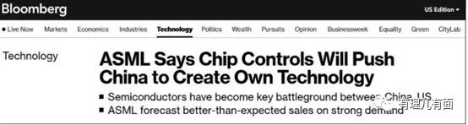

其实，美国对华的技术封锁由来已久，中国的“绝地反击”也是一次比一次精彩。

早在上世纪九十年代，中国曾与以色列的埃尔塔公司签定协议，购买4套费尔康雷达系统。然而，4年后，就在埃尔塔公司向中国交付雷达的前夕，以色列政府却命令该公司撕毁协议，禁止向中国出售雷达。长达数年的心血就此化为泡影。

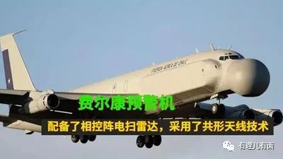

这幕后黑手就是美国。美国得知情况后，当即伸出黑手，以“废止戴维营协议”为由威胁以色列不得向我国出售任何军事装备。

万般无奈之下，中国本着“求人不如求己”的态度，自主研发预警机。功夫不负有心人，经过多年的艰苦研制，我国自主研发的空警2000预警机终于亮相全球，让世界为之震惊。

事实证明，在美国封锁面前，自力更生才是唯一出路。美国的再三施压，正如阵阵警钟，警醒了国内科技企业——唯有掌握核心技术，才能形成真正的科技竞争力，才能从容应对美国的“脱钩”“管制”。

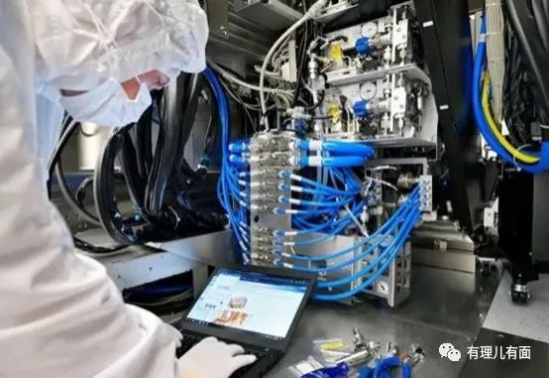

目光投向国内的芯片产业链。

当前，国内半导体企业都聚焦自主研发，并取得可喜进展。如上海微电子自研28纳米光刻机正取得突破，并有机会全面实现国产化。

安徽量子计算机工程研究中心宣布，采用国产量子芯片的量子计算机“悟空”即将问世，意味着我们以后有可能会用量子芯片取代传统硅基芯片，因而可以绕开EUV光刻机技术，从根本上解决被其卡脖子的问题。

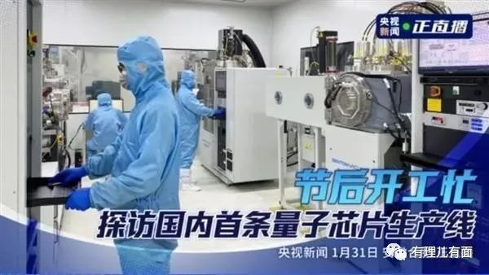

可以说，国产化替代正在崛起，中国芯片自主创新方面，亦是未来可期，即使外购这条路被堵死，也会走出一条康庄大道！

而美国的芯片产业霸权如今已是日薄西山，现在又企图画拉小圈子，拿盟友作为“炮灰”去堵别人的路，来维系自己那岌岌可危的霸权，最终只会让自己无路可走，招致更严重的反噬。

**图片源自网络**



**关注公众号：有理儿有面**

**理   性｜   揭   秘｜   探   讨**







### 精选留言

用户设置不下载评论